

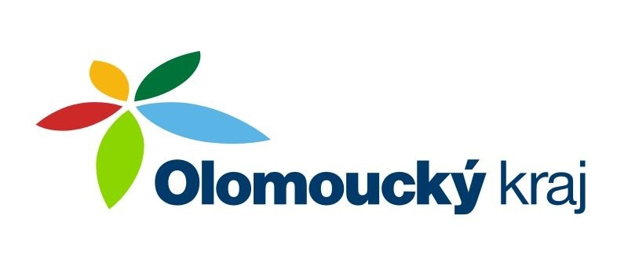
KRAJSKÝ POHÁR DRUŽSTEV ODDÍLOVÝCH PŘÍPRAVEK 2025

Závody se uskuteční za částečné finanční podpory Českého atletického svazu a Olomouckého kraje.

Zpravodaj #1

Termíny jednotlivých kol:
1.kolo úterý 13. května 2025 Prostějov
2.kolo čtvrtek 5. června 2025 Šternberk
3.kolo pondělí 23. června 2025 Olomouc

Přihlášená družstva:

Chlapci | Dívky
AK Olomouc | AK Olomouc
TJ Šumperk | TJ Šumperk
AC Prostějov | AC Prostějov
AK Šternberk | AK Šternberk
SK Přerov | SK Přerov
AP Olomouc | AP Olomouc
SK Hranice | SK Hranice
TJ Uničov | TJ Uničov
Atletika Zábřeh | Atletika Zábřeh
TJ Sokol Nová Hradečná | TJ Sokol Nová Hradečná

Orientační časový pořad 2025:
15:00 4x60m D Doplňkové disciplíny a hod míčkem/raketkou – v průběhu celé soutěže
15:10 4x60m H
15:20 60m/50m H Dálka D Míček/Raketka D/H
16:20 60m/50m D Dálka H
16:50 600m/400m D
17:00 800m/500m H
časový pořad je pouze orientační, upřesněn bude v propozicích daného závodu

Přihlášky:
Přihlášky podávají jednotlivé oddíly na webu ČAS. V případě neregistrovaných závodníků využijte při přihlašování možnost “Přihláška bez registrace“. Za všechny pořadatele apeluji na vedoucí družstev, aby v rámci možností, co nejvíce omezili počet změn v den závodu.

Startují:
Žáci a žákyně ročníků 2014, 2015, 2016 a mladší, pokud nestartují v družstvech mladšího či dokonce staršího žactva v KPD v roce 2025. Do soutěže nebudou připouštěni mimo soutěž jiné ročníky než výše uvedené.

Startovné:
3000,- Kč za družstvo. Přihlášeným družstvům bude zaslána faktura. Startovné bude použito jako příspěvek na organizaci jednotlivých kol a na věcné ceny ve finálovém kole.

Rozpis kol a disciplín:

- PROSTĚJOV, 13. května
Ředitel závodu: Dalibor Ovečka (email: d.ovecka@seznam.cz, tel.: +420 604 821 175)

Disciplíny:
Štafeta 4x250 m (smíšená)
Běh na 60 m
Skok do dálky
Hod míčkem
Běh na 600/800 m
Doplňkové disciplíny:
Hod medicinbalem vzad přes hlavu (1kg)
Běh přes žebříček
Švihadlo – 50 přeskoků na čas

Štafeta 4x333 m – Přihlašují se smíšené štafety ve složení 2 dívky a 2 chlapci a složení předávek si družstva určují sami. Daných 250 m měří v Prostějově jedno kolo atletického oválu. Časový pořad začne v 15:00 během na 60 m hochů a skokem dalekým dívek. Štafeta pak proběhne na závěr programu od 16:50.

- ŠTERNBERK, 5. června
Ředitel závodu: Miroslav Sadil (email: sadil@centrum.cz, tel.: +420 739 061 883)

Disciplíny:
Štafeta 4x60 m
Běh na 60 m
Skok do dálky
Hod míčkem
Běh na 400/500 m
Doplňkové disciplíny:
Hod medicinbalem zespodu vpřed (1kg)
Opičí dráha
Skok z místa

Opičí dráha – závodník bude muset na čas proběhnout slalom, podlézt překážku, udělat kotoul a doběhnout do cíle; po domluvě s pořadatelem může být ještě upraveno

- OLOMOUC, 23. června
Ředitel závodu: Tomáš Dočkal (email: pripravky@atletikaolomouc.cz, tel.: +420 725 752 767)

Disciplíny:
Štafeta 4x60 m
Běh na 50 m
Skok do dálky
Hod raketkou
Běh na 600/800 m
Doplňkové disciplíny:
Hod medicinbalem „autově“ přes hlavu (1 kg)
60 m překážek
„Panák“ přes žebříček

60 m překážek – mezery mezi překážkami 7,70 m (mlad. žactvo) a výška překážky cca 0,6 m
„Panák“ – přeskákání žebříku na správné provedení a čas střídavě po jedné noze (PP, LL, PP, LL,..)

Omezení:
Za družstvo může startovat maximální počet 20 závodníků.
V technických disciplínách (včetně doplňkových) jsou pouze 3 pokusy a v dálce se měří od místa odrazu. Jeden závodník smí startovat max. ve 3 disciplínách, včetně štafety a disciplín doplňkových.
V jedné disciplíně, mimo skoku dalekého, není omezen počet závodníků.
Ve skoku dalekém může nastoupit maximálně 10 dětí z jednoho družstva.
Podle místních podmínek a při účasti více jak 30 účastníků může pořadatel omezit u skoku dalekého počet pokusů na 2.

Bodování:
Boduje prvních 12 závodníků v každé disciplíně: 13, 11, 10, …, 1

Ceny:
Medaile pro každé kolo soutěže, medaile a poháry pro družstva na 1. - 3. místě celkového umístění, zvlášť dívky i chlapci, věnuje KAS Olomouc.

V Olomouci 12.2.2025 Tomáš Dočkal – řídící soutěže
pripravky@atletikaolomouc.cz
Upraveno 28.3.2025

